
МИНИСТЕРСТВО НАУКИ И ВЫСШЕГО ОБРАЗОВАНИЯ РОССИЙСКОЙ ФЕДЕРАЦИИ
Федеральное государственное бюджетное образовательное учреждение высшего образования
"МИРЭА - Российский технологический университет"

РТУ МИРЭА

Институт информационных технологий (ИТ)
Кафедра практической и прикладной информатики (ППИ)

ОТЧЕТ ПО ПРАКТИЧЕСКОЙ РАБОТЕ №4
по дисциплине
«Предметно-ориентированные информационные системы»

Выполнил студент группы ИНБО-20-23 | Боргачев Т. М.
Принял старший преподаватель | Свищёв А.В.

Москва 2024

СОДЕРЖАНИЕ

1. Регистрация лидов и событий 3
2. Планирование и контроль выполнения действий по обращениям покупателей 6
3. Заказ покупателя 10
4. Анализ потребностей по заказам покупателей 12
5. Заключение 15

Регистрация лидов и событий
В программе «1С: Предприятие» предусмотрена возможность регистрации контактов с клиентами. При этом можно регистрировать как уже состоявшиеся контакты (звонки, встречи, переговоры, переписку), так и планируемые события контакты. Для того чтобы начать регистрацию лидов и событий перейдем во вкладку «CRM», затем «События» (рис. 95).
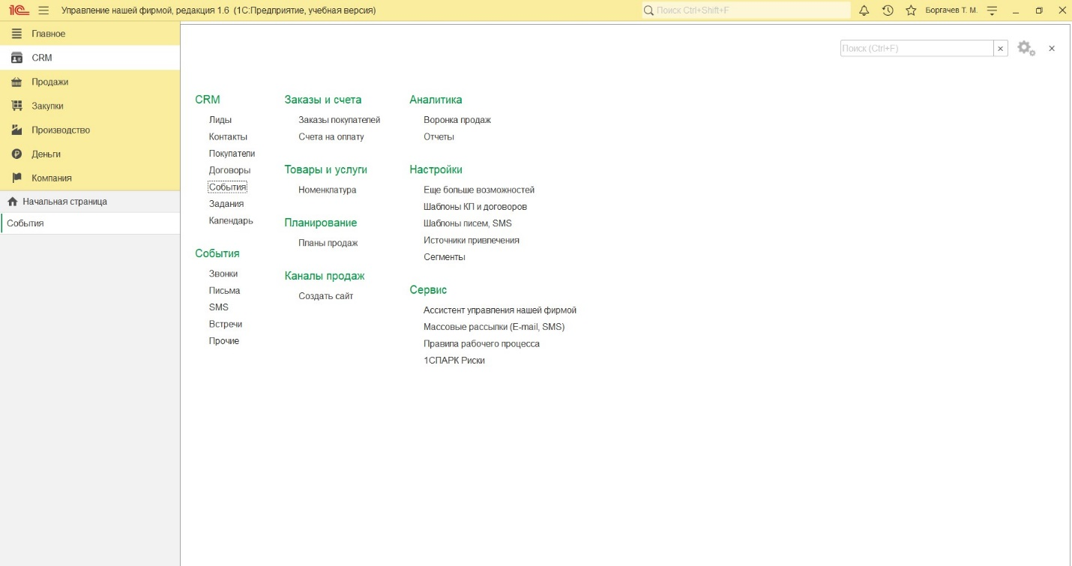
Рисунок 95 – «CRM» - «События»
Страница события представлена на рис. 96. На ней нам необходимо создать новое событие «Телефонный звонок».
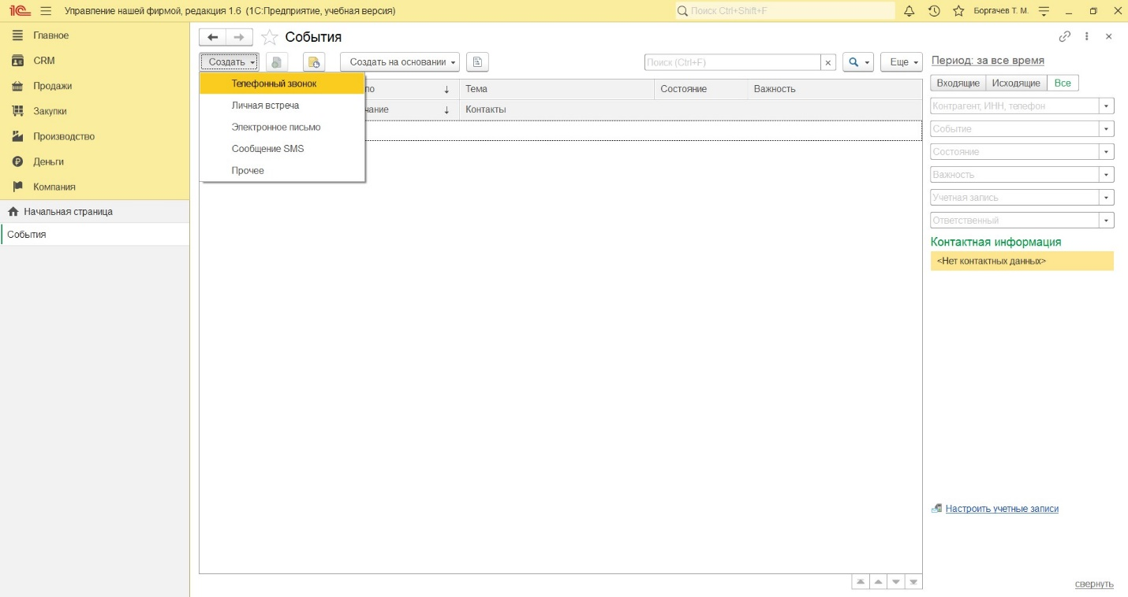
Рисунок 96 – Вкладка «События»
Для начала создадим три события – звонков от контрагентов. Для этого заполним все данные как на рис. 97, рис. 98 и рис. 99.
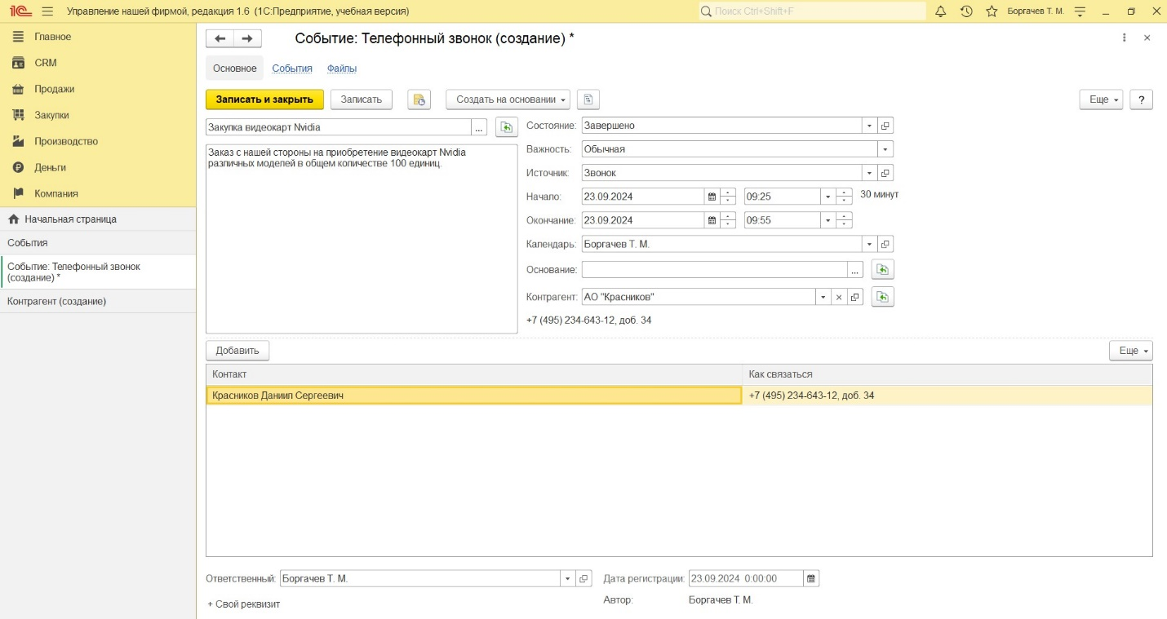
Рисунок 97 – Первый телефонный звонок
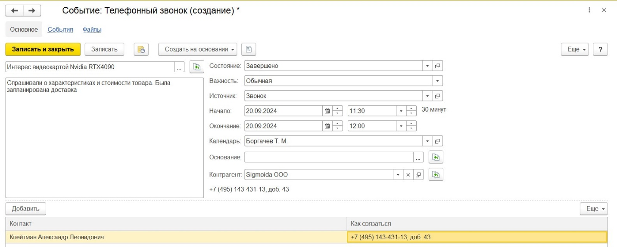
Рисунок 98 – Второй телефонный звонок
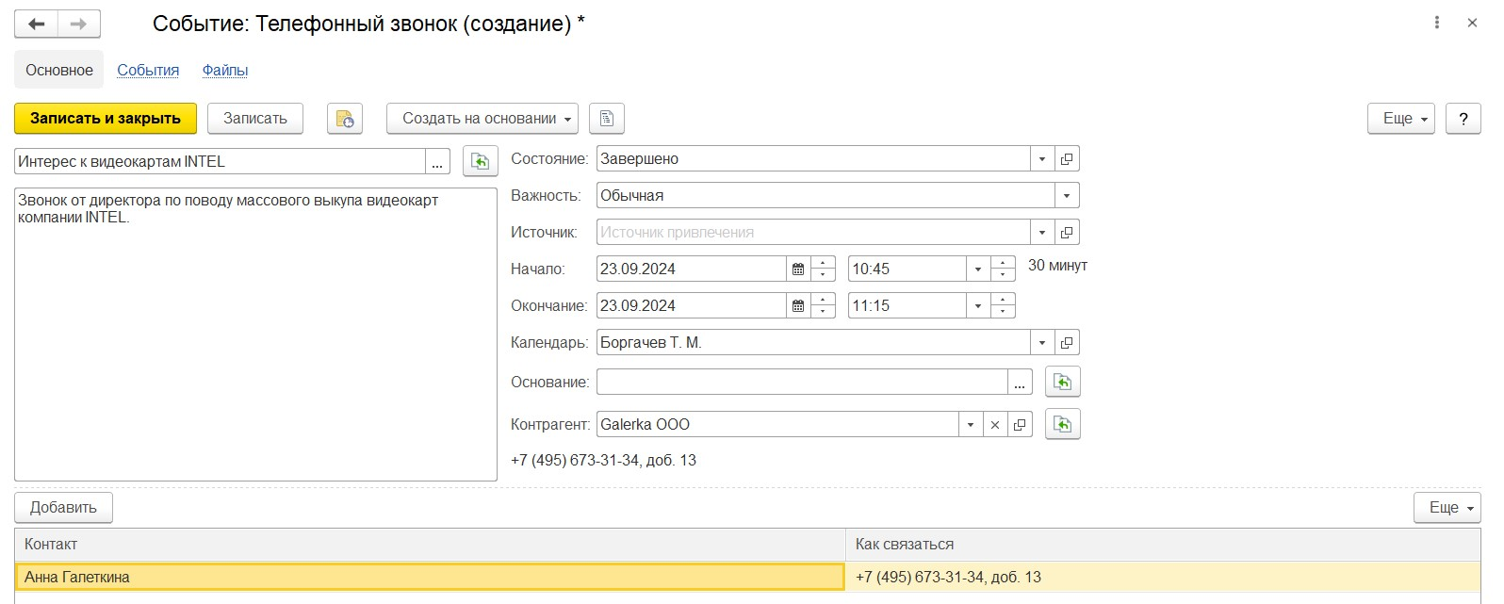
Рисунок 99 – Третий телефонный звонок
Значения всех реквизитов документа "Событие" интуитивно понятны, остановимся лишь на некоторых особенностях
его использования:
1. Потребности клиента указываются в реквизитах "Тема" и "Содержание". Тема обычно содержит краткую формулировку потребности (например, название заинтересовавшей продукции), содержание - записывается подробно со слов клиента. Тему события можно выбрать из шаблонов.
2. Значение реквизита "Состояние" может принимать одно из трех значений - Завершено, Запланировано, Отменено (такие значения есть в программе изначально, можно добавить свои). Это позволяет регистрировать не только уже состоявшиеся события (Завершено), но и планируемые (Запланировано), а также и те, которые были запланированы, но по каким-либо причинам не состоялись (Отменено).
3. Контактных лиц можно выбирать из перечня контактных лиц контрагента (реквизит "Контакт" табличной части), либо - ни откуда не выбирать, а просто указывать в документе. В первом случае, можно будет проследить историю взаимодействия с нашей компанией для каждого контактного лица каждого контрагента. Во втором случае такой возможности не будет. Кроме того, в списке "Контактные лица" можно хранить более подробную, чем ФИО и телефон, информацию о сотруднике клиента Вывод: сведения о сотрудниках клиентов, с которыми мы взаимодействуем на постоянной основе, надо вводить в список "Контактные лица".
4. Реквизиты "Начало:" и "Окончание:" определяют то, когда данное событие происходит. В частности, для события с состоянием "Запланировано" именно в этих реквизитах нужно указывать планируемую дату события.

2. Планирование и контроль выполнения действий по обращениям покупателей
По аналогии с телефонными звонками нам также необходимо создать и другие события. Например, нам звонили по поводу выкупа партии видеокарт, поэтому запланируем личную встречу с директором (рис. 100).
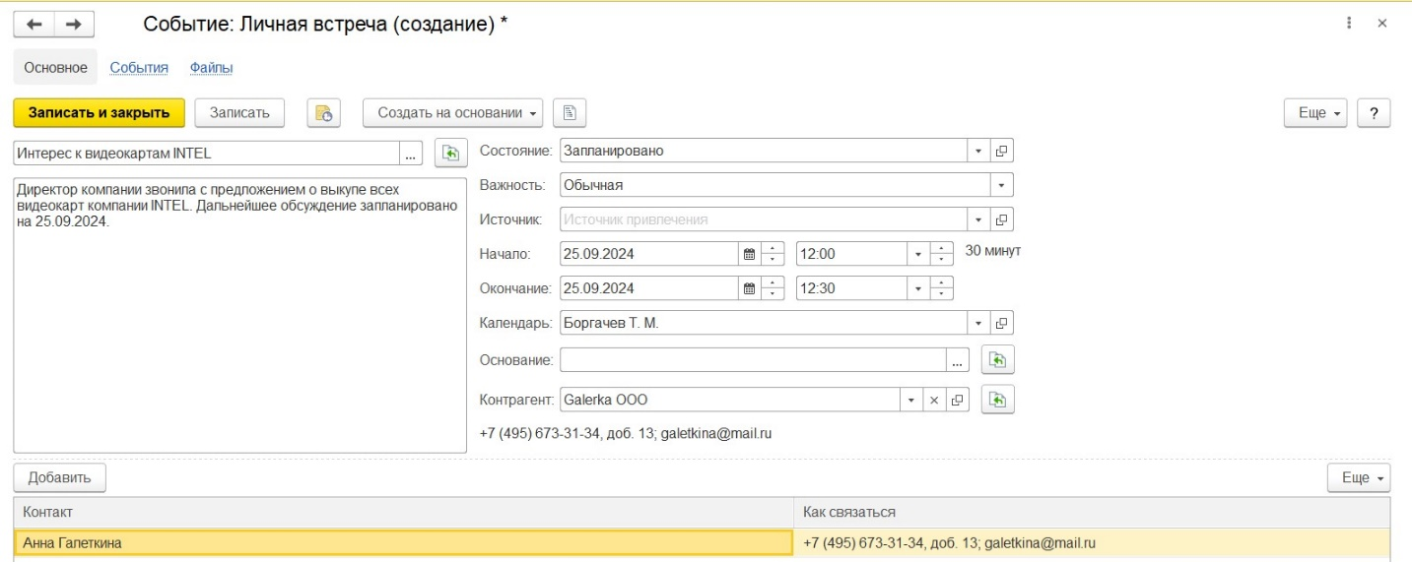
Рисунок 100 – Личная встреча
Создадим событие электронное письмо (рис. 101).
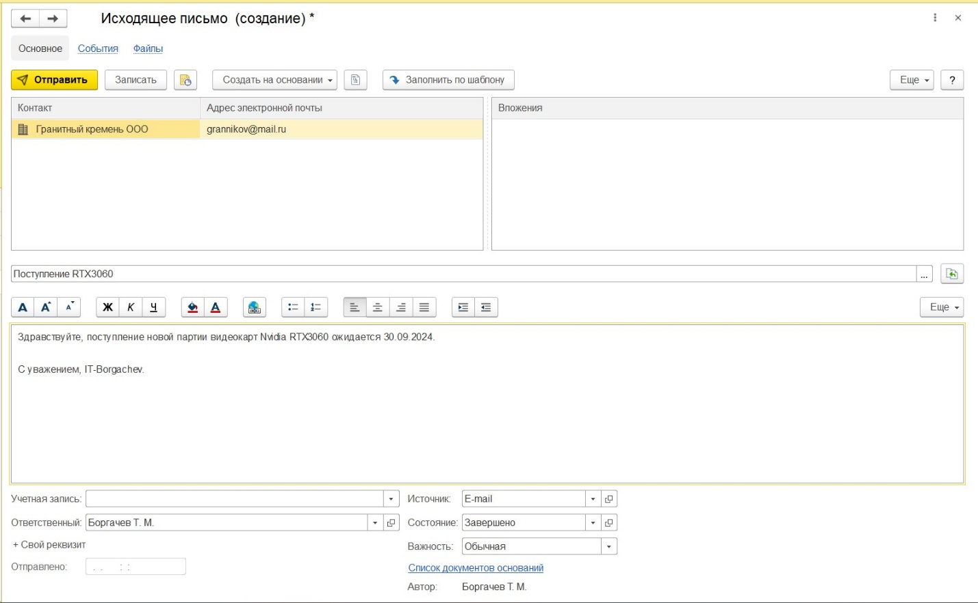
Рисунок 101 – Электронное письмо
Таким образом, все созданные события будут выглядеть как на рис. 102.
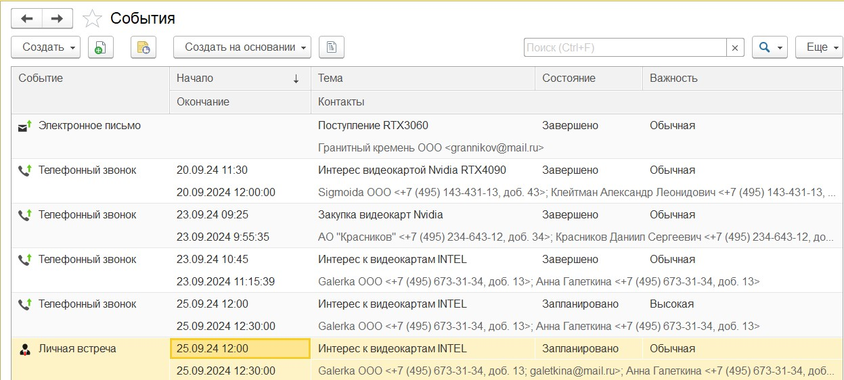
Рисунок 102 – Все события
Все события, запланированные для выполнения сотрудником, отображены в календаре. Перейдем в него, следуя по вкладкам «CRM» - «Календарь» (рис. 103).
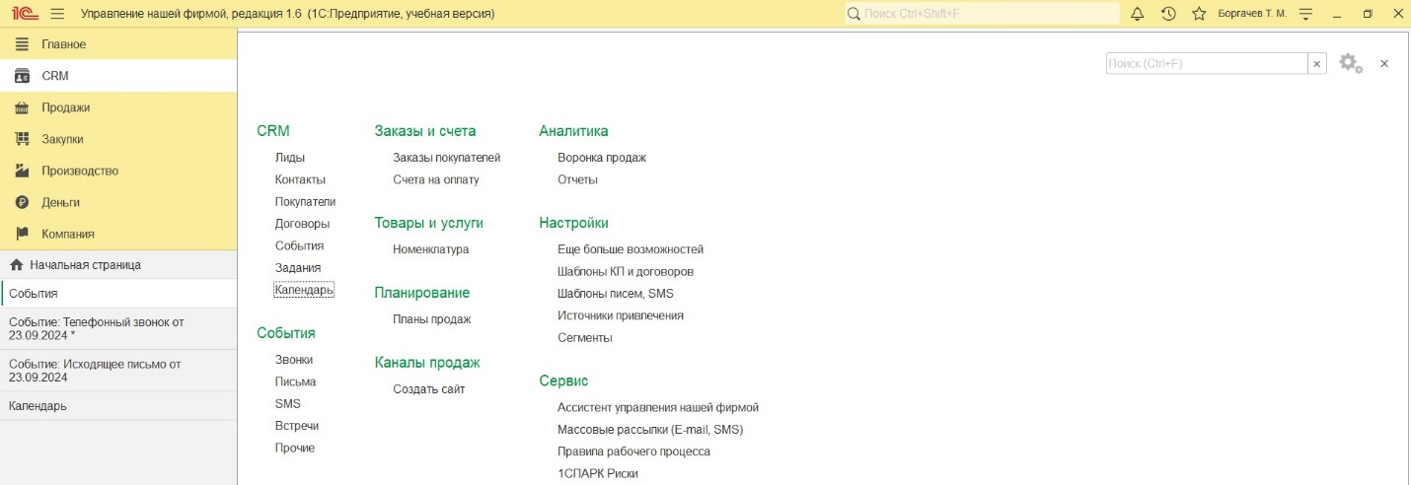
Рисунок 103 – Вкладка «Календарь»
В календаре можно выбрать диапазон дат и увидеть все события для каждого сотрудника (рис. 104). Это очень удобно для планирования, отчетности и напоминания о событиях.
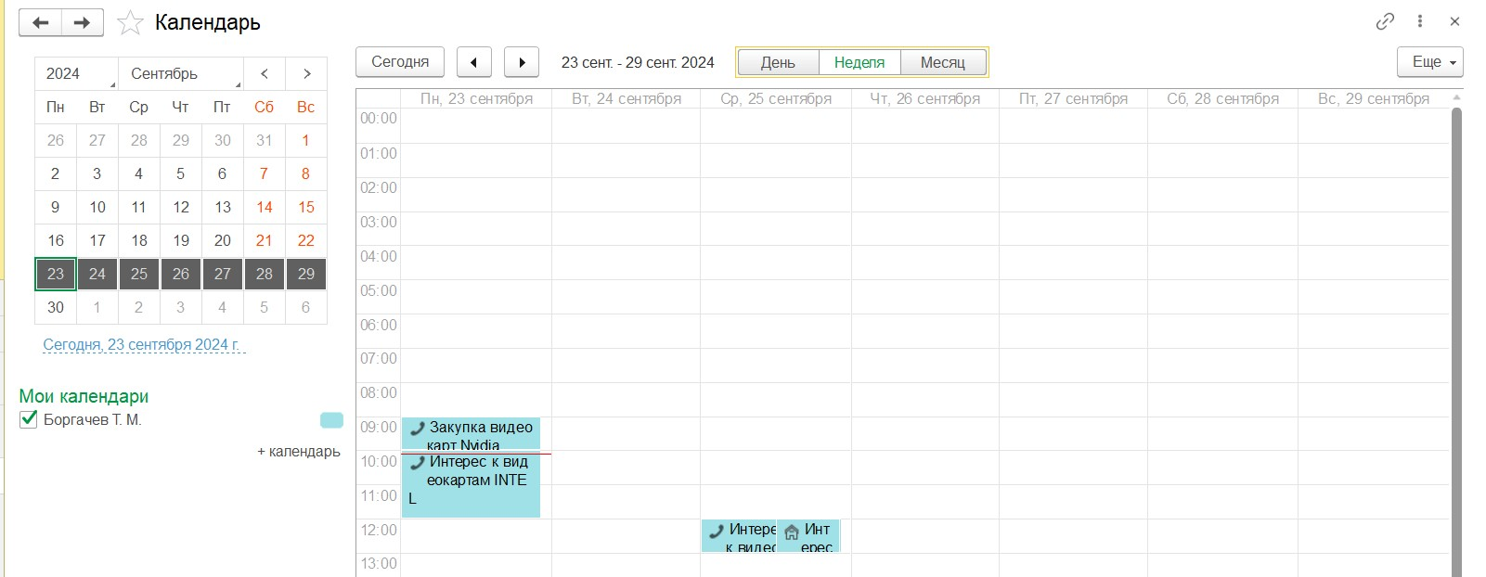
Рисунок 104 – Календарь сотрудника
На основе событий, мы можем создавать задания на работу для сотрудников (рис. 105). Для этого необходимо выбрать событие, как основное, нажать «создать на основании» и выбрать «задание на работу».
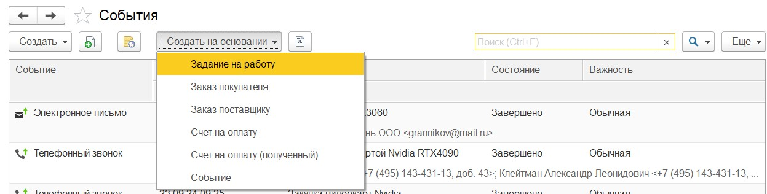
Рисунок 105 – Создание задание на работу
Пример созданного задания на работу представлен на рис. 106.
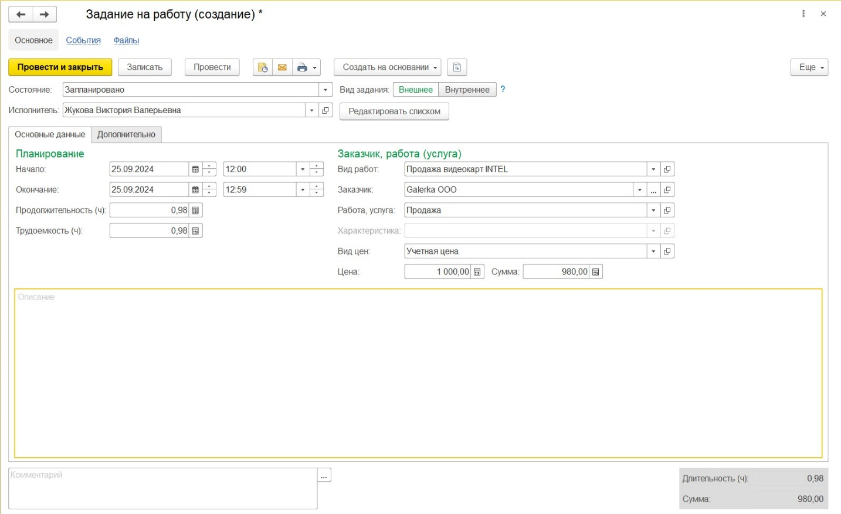
Рисунок 106 – Задание на работу
Дополнительные параметры, при создании задания на работу можно увидеть на рис. 107.
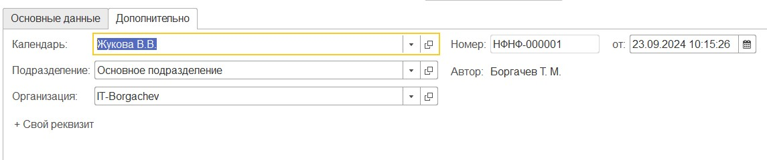
Рисунок 107 – Задание на работу «Дополнительно»
В календаре оно также отображено (рис. 108).
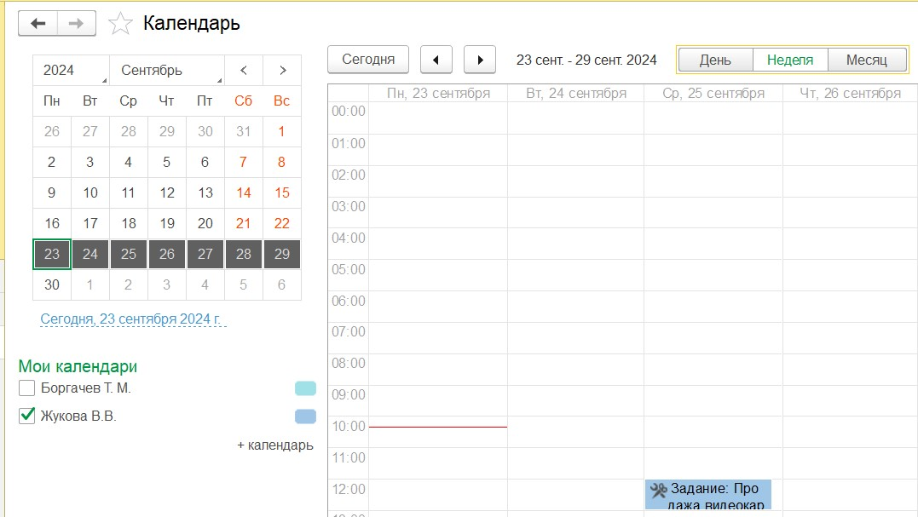
Рисунок 108 – Задание на работу в календаре

Заказ покупателя
Подтвержденное намерение покупателя приобрести продукцию (товар, услугу, работу) фиксируется в программе с помощью «Заказ покупателя». Документ может быть введен на основании документа «Событие», непосредственно из карточки покупателя (кнопка «Создать на основании»), или просто в списке документов «Заказ покупателя». Список документов «Заказ покупателя» доступен по ссылке «Заказы покупателей» на панели навигации раздела «Продажи».
«Заказ покупателя» - ключевой документ программы. Все «крутится» вокруг заказа, и заказ является отправной точкой для выполнения дальнейших действий по реализации потребности покупателя.
Для создания заказа, необходимо на странице «Заказы покупателей» нажать кнопку «Создать» (рис. 109).
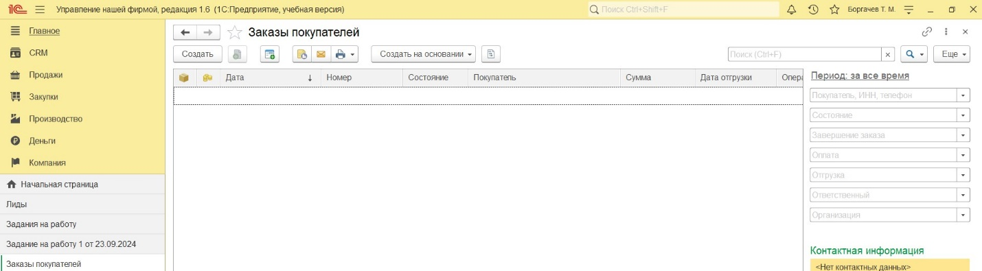
Рисунок 109 – Заказы покупателей
После начала создания, нужно заполнить данные о покупателе, сроках отгрузки, доставки, количестве товаров, скидках, договорах, оплаты (рис. 110).
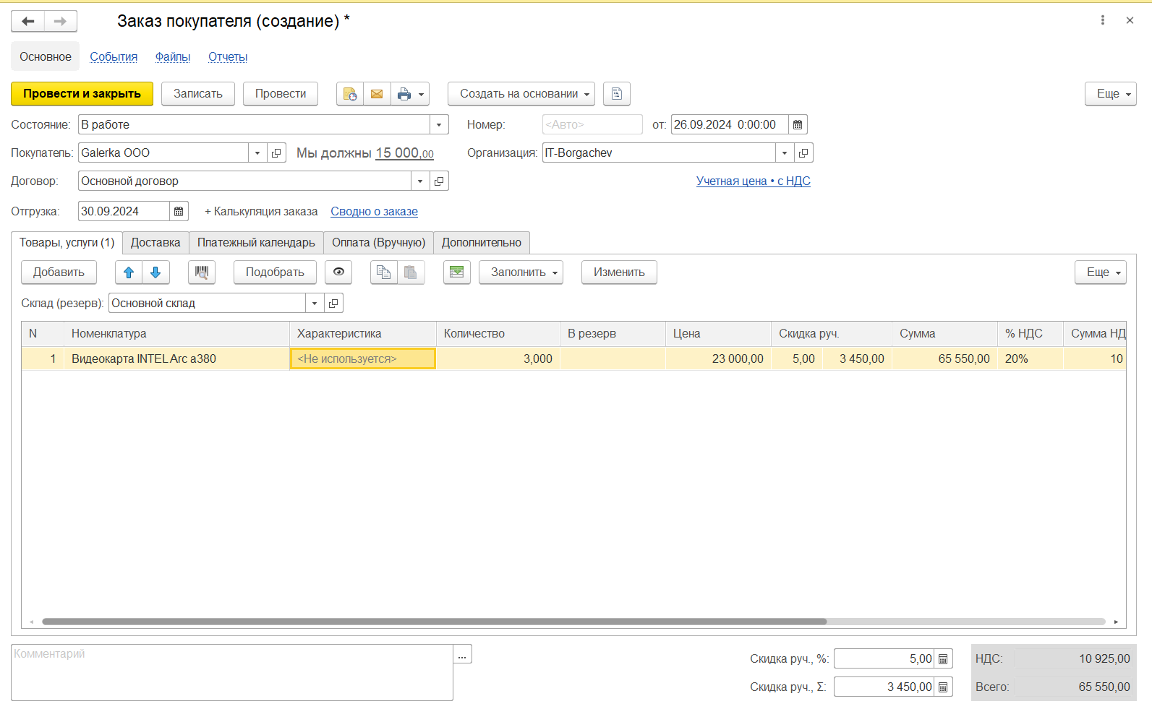
Рисунок 110 – Создание заказа покупателя
Помимо вкладки «Товары, услуги», рассмотрим также все остальные вкладки: «Доставка» (рис. 111), «Платежный календарь» (рис. 112), «Оплата (Вручную)» (рис. 113), «Дополнительно» (рис. 114).
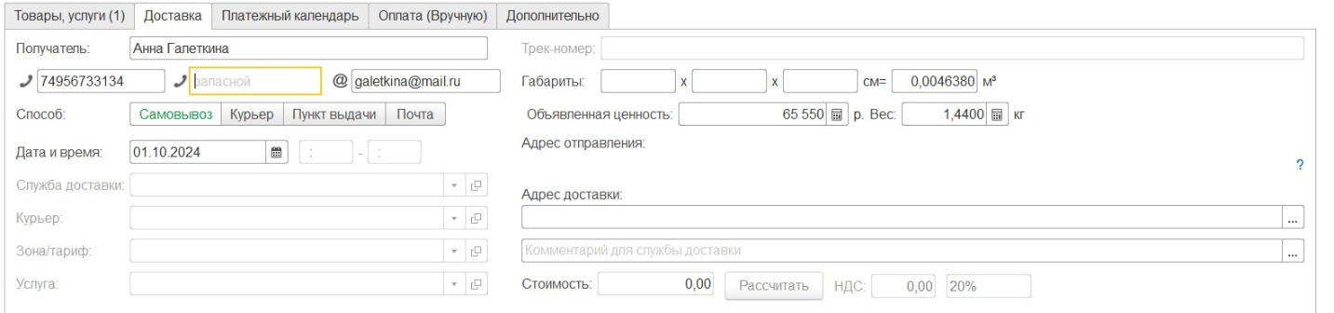
Рисунок 111 – Заказ покупателя «Доставка»
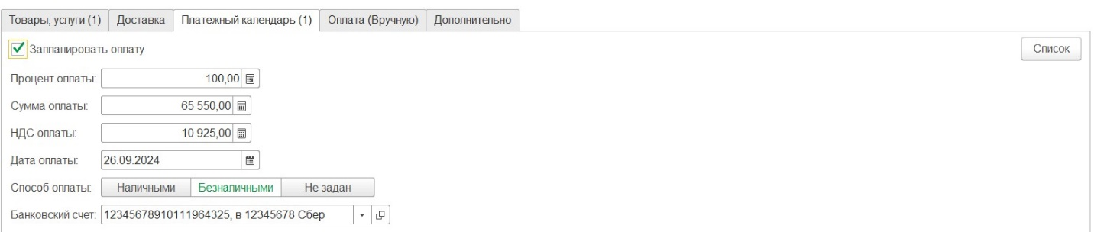
Рисунок 112 – Заказ покупателя «Платежный календарь»
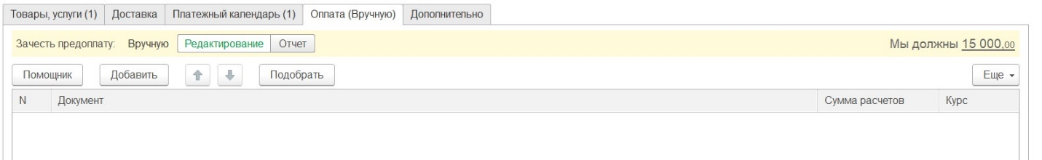
Рисунок 113 – Заказ покупателя «Оплата (Вручную)»
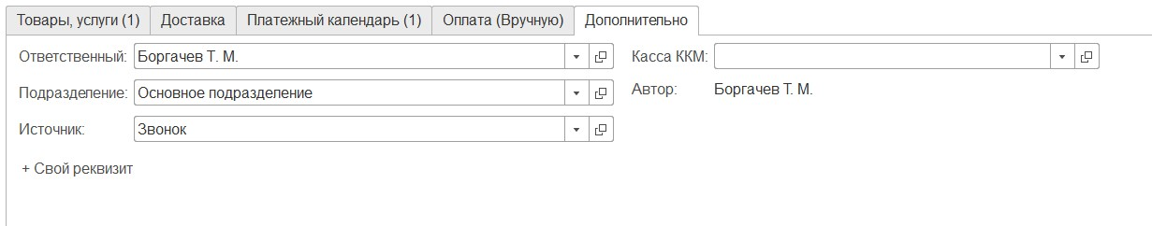
Рисунок 114 – Заказ покупателя «Дополнительно»

Анализ потребностей по заказам покупателей
Для управления компанией необходим полный анализ и контроль всех операций. Чтобы обеспечить хорошую аналитику, необходимо иметь доступ к отчетности на каждом этапе, а для лучшего понимания отчетов очень важна визуализация. «1С: Предприятие» предоставляет возможность визуализировать различные данные.
Для открытия отчетов нужно перейти на вкладку «Продажи», «Отчеты» (рис. 115).
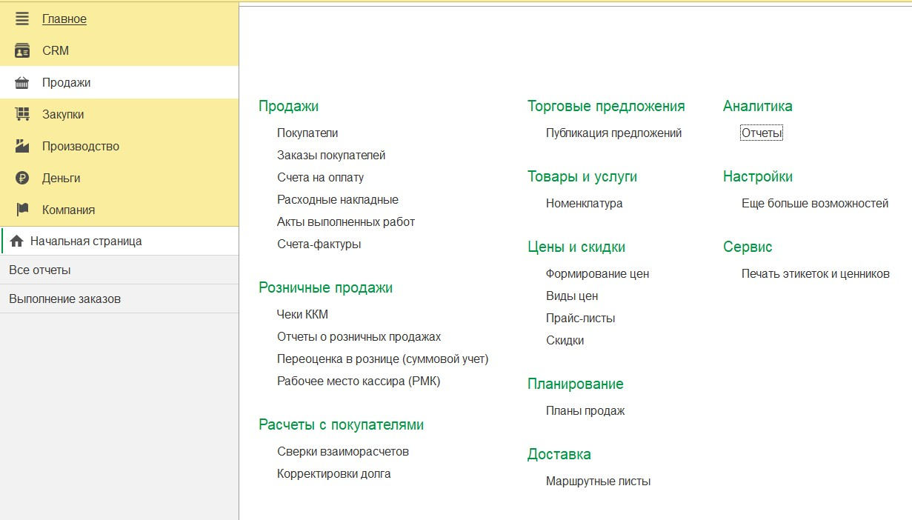
Рисунок 115 – Отчеты
На данной вкладке, представлено огромное разнообразие отчетов (рис. 116).
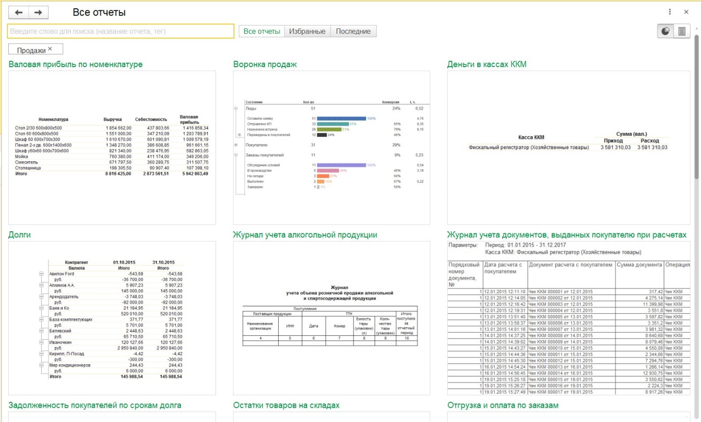
Рисунок 116 – Все отчеты
Проанализировать, что именно заказали нам покупатели, и в каком количестве, позволяет отчет «Выполнение заказов» (рис. 117).

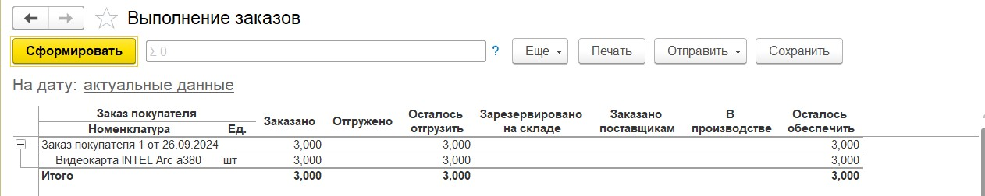
Рисунок 117 - Выполнение заказов
Он дает информацию об обеспечении заказа (зарезервировано на складе, заказано поставщикам, в производстве). Также отчет "Выполнение заказов" формируется не за период, а на дату. А точнее - на конец дня этой даты.
В графе "Заказано" показывается количество заказанной продукции, в графе "Отгружено" - количество фактически отгруженной продукции покупателю, в графах "Осталось отгрузить" и "Зарезервировано на складе" показывается остаток заказанной, но не отгруженной покупателю продукции и количество продукции, зарезервированной на складе под заказ покупателя.


Заключение
В ходе выполнения практической работы были изучены возможности программы «1С: Управление нашей фирмой». В рамках работы проведено создание и регистрация событий, а также управление заказами покупателей. Особое внимание было уделено автоматизации бизнес-процессов, включая регистрацию лидов, планирование контактов, контроль выполнения задач и анализ потребностей покупателей.
Программа продемонстрировала высокую функциональность в управлении клиентскими данными, что позволяет не только фиксировать контакты с клиентами, но и организовать дальнейшее взаимодействие и контроль за выполнением задач сотрудников. Отчеты, визуализация данных и возможность анализа выполнения заказов способствуют повышению прозрачности бизнес-процессов и эффективности управления.
Таким образом, использование «1С: Управление нашей фирмой» позволяет оптимизировать рабочие процессы и повысить производительность компании.

